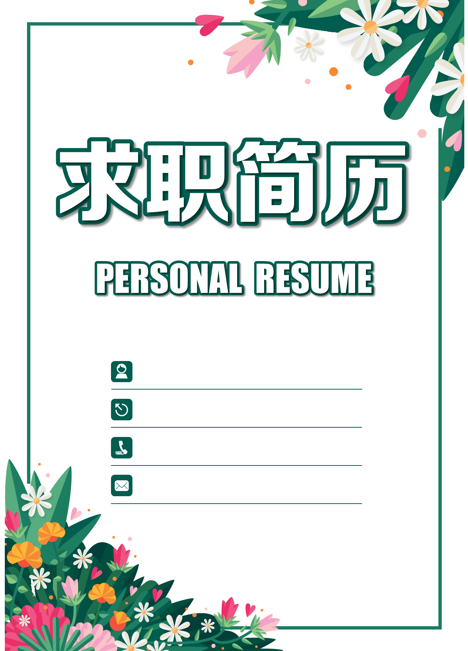
姓 名： 周月
求职意向： 幼教
联系电话： 151****5572
电子邮箱： 1697628547@qq.com
年龄：20岁
现居：临沧市临翔区
+86 151****5572
1697628547@qq.com
钢琴
舞蹈
唱歌
心理学
周月
求职意向：幼教
2017.9-2018.11 滇西科技师范学院 学前教育
主修课程：教育学，心理学，五大领域课程，钢琴，舞蹈等技能课程
教育背景 Education
- 暂无
工作经历 Experience
本人性格热情开朗，待人友好，为人真诚谦虚。能吃苦耐劳，尽职尽责，有耐心。为人诚恳勤奋好学、脚踏实地，积极进取，用于挑战。有较强的服务精神，工作积极，勤奋刻苦，态度认真。抗压能力和强烈的责任感，能够极好的照顾小朋友
自我评价 About Me
2018年校级助学金
省级志愿者
2017年普通话二乙
荣誉奖励 Award

自荐信
尊敬的先生/小姐：
您好!请恕打扰。我是一名学前教育专业预就业的大学生。我很荣幸有机回向您呈上我的个人资料。在投身社会之际，为了找到符合自己专业和兴趣的工作，更好地发挥 自己的才能，实现自己的人生价值，谨向各位领导作一自我推荐。 现将自己的情况简要介绍如下:
作为一名学前教育专业的大学生，我热爱我的专业并为其投入了巨大的热情和精力。 在几年的学习生活中，我所学习的内容包括了幼儿心理学及其幼儿教育学的基础知识到运用等许多方面。通过对这些知识的学习，我对这一领域的相关知识有了一定程度的理解和掌握，在与课程同步进行的各种相关时践和实习中， 具有了一定的实际操作能力和技术。
我知道幼儿是国家的栋梁与未来，所以我选修了关于幼儿教育方面的好多课程：钢琴、舞蹈、歌唱等相关课程。
我正处于人生中精力充沛的时期，我渴望在更广阔的天地里展露自己的才能，我不满足于现有的知识水平，期望在实践中得到锻炼和提高，因此我希望能够加入你们的单位 。我会踏踏实实的做好属于自己的一份工作，竭尽全力的在工作中取得好的成绩。我相信经过自己的勤奋和努力，一定会做出应有的贡献。
刚谢您在百忙之中所给与我的关注，愿贵单位事业蒸蒸日上，屡创佳绩，祝您的事业 白尺竿头，更进一步! 希望各位领导能够对我予以考虑，我热切期盼你们的回音。谢谢!

此致
敬礼
周月
2018.11.8

实践经历
因为有机会去到华旭小区幼儿园和凯龙双语幼儿园进行实践学习。所以在此我将自己的所想所感阐述如下。
我去之前了解到，这两个幼儿园每个月都会给新教师培训、讲课、介绍经验等。新教师只有多听课才能够逐渐积累经验，所以对每一次听课的机会我都十分珍惜。听课的主要对象是园里的老师。两个月内我听了许多节课，了解了各样的上课的方式方法，逐步掌握了一些上课技巧。除了听课之外，平时我也经常和我班级老师以及其他老师请教教学上的问题。这些老师都非常热情的帮我解答。知识和经验不是自己从天上掉下来的，我们必须发扬勤学好问的精神，把自己当成学生一样，积极吸取周围其他老师的闪光点，才能提高自己的水平。要做一名合格的教师，除了有良好的教学经验外，最重要的是应具备良好的职业道德品质。为此，我始终用自己的爱心和耐心热情的关怀身边的每一位孩子。在幼儿的常规方面，不怕苦、不怕累，像母亲一样关心和爱护他们。耐心细心地教导孩子们日常行为规范，纠正孩子不良习惯。在实践期间我始终以主人公的态度，积极协助班上的老师完成各种工作，遵守实践所在学校的各项规章制度。给我自己的工作注入了新的动力。由于经验的缺乏，我的教学水平与其他有经验的老师相比是有差距的，这一点在平时的上课纪律上可以看出来。我上课的时候由于讲课不生动，所以纪律不如其他老师上课的纪律好。过后我也时刻对自己的教学方面进行不断的反思，不断的改进，通过自己的努力，也学到了一些方法。包括我平时从未想象过的事我也做了。比如给幼儿穿裤子、喂饭、哄他们睡觉、给他们盖毛巾、梳头发、洗尿湿的裤子等等。晨检一般检查孩子的面部气色、有无发热、感冒、有无手足口等可传染疾病;午检主要检查孩子们面部气色和有没有发热、感冒等生病迹象。所有没有学习过的我都去尝试了，我觉得我的收获很多。
经历了两个月的实践生活，让我初尝了身为一名幼儿教师的酸甜苦辣。回顾和孩子们一起走过的日子，不禁想起自己的学生时代，也深感如今的孩子比我们过去多了一份顽皮，一份灵活，一份大胆。孩子的能力一代比一代强，要求也越来越高。因此，要想在孩子中树立起好老师的形象，还需要走一段不寻常的摸索之路。
实践总结：实践是认识的说明了亲身实践的必要性和重要性。实践的发展不断促进人类认识能力的发展。实践的不断发展，不断提出新的问题，促使人们去解决这些问题。而随着这些问题的解决，人的认识能力也就不断地改善和提高。通过参加社会实践活动，有助于我们在校大学生更新观念，吸收新的思想与知识。两个月的社会实践虽一晃而过，却让我学到了很多学校里学不到的东西，也让我从中领悟到了很多东西，而这些东西将让我终生受用。在指导老师精心地指导和自己的努力下，我的专业素养也得到了很大的提高。我们不只要学好学校里所学到的知识，还要不断从生活中，实践中寻求其他知识，明确目标，不断地从各方面武装自已，才能在竞争中突出自已，表现自已，才能够做一名合格的幼儿教师，一名优秀的幼儿教师。
总之，教师是一个崇高而神圣的职业，要当一名教师不容易，当一名优秀的教师更不容易，而当一名优秀的幼儿教师可以算是及其的不容易。但我喜欢这个职业，我热爱这个职业，所以我一定会尽我最大的努力，做一名优秀的幼儿教师!

以上就是对我个人简单的介绍，希望贵单位收到以后可以给予简单评价，同时也期待您的回复！
谢谢！
期待您的回复，谢谢

